Chess.com Lektionen

Patt Situationen sind Möglichkeiten, um ein Remis zu erzwingen. Aber es gibt noch andere Remis Situationen:
- Durch ein Patt.
- Beide Spieler einigen sich auf ein Remis.
- Wenn die exakt selbst Stellung dreimal auf das Brett kommt, kann jeder der beiden Spieler ein Remis fordern.
- Wenn 50 Züge lang kein Bauer gezogen oder geschlagen wurde, kann jeder der beiden Spieler ein Remis fordern.
- Wenn nicht mehr genügend Figuren auf dem Brett übrig sind, um die Partie mit einem Schachmatt zu beenden (z. B. nur noch die beiden Könige).
Wenn man einen guten Zug gefunden hat, sollte man trotzdem noch Ausschau für einen evtl. noch bessern Zug halten.
Vor jedem Zug sollte man all seine Optionen und die seines Gegners berücksichtigen. Ganz besonders muss man immer auf Schachs, Schlagmöglichkeiten und andere Drohungen achten.
f7 ist die schwächste Position im schwarzen Lager, entsprechend f2 im weissen Lager. Wenn dort z.B. der gegnerische Läufer hingelangt, ist Schach und keine der umliegenden Figuren, ausser der König, dann zuschlagen. Falls der Läufer noch gedeckt ist, ist schachmatt.
Gleich zu Beginn solltest Du Deine Figuren in die idealen Positionen bringen, um den wichtigsten Teil des Bretts zu kontrollieren - das Zentrum! Versuche die Felder e4, d4, e5 und d5 so früh wie möglich zu besetzen oder anzugreifen. Wenn Du diese Felder kontrollierst, wird Dein Gegner keine guten Felder für seine eigenen Figuren finden.
Springer fühlen sich am Rand des Spielfeldes nicht wohl. Dort haben sie wenig Möglichkeiten zur Bewegung. Deshalb, möglichst in die Mitte bewegen. Generell gilt das für das gesamte Spiel, eher in die zentralen Felder bewegen.

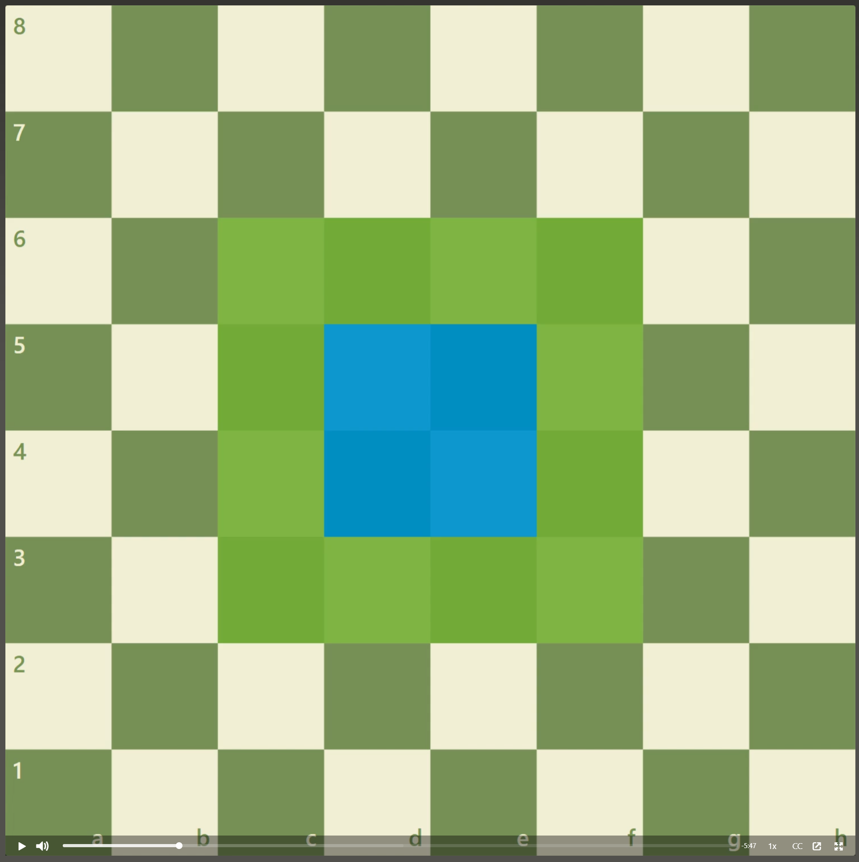

Chess Mountain, blau und Chess Hill grün. Das sind die wichtigsten Felder.

Möglichst Kontrolle des Zenters gewinnen und dann die Rochade durchführen.
Der Läufer auf schwarzen Felden hat gerne Bauern auf weissen Felden, vice versa.
Indem Du Deine Figuren schnell auf Felder entwickelst, von denen sie das Zentrum kontrollieren, übernimmst Du die Kontrolle über die Partie. Zuerst solltest Du immer Deine Springer und Läufer entwickeln und schnell rochieren. Danach ziehst Du Deine Dame, damit Deine Türme verbunden sind. Dieses Ziel solltest Du in der Eröffnung immer vor Augen haben.
Castle early and castle often.
Not dwell on the past but focus on what can be done now and build a better future.
Es ist immer gut, in der Verlängerung (Diagonale oder Gerade) zwei Figuren zur Unterstützung zu haben.
Figuren verbinden ist sehr wichtig. Z.B. die beiden Türme.

Masterclass, Gary Gasparov
Doppelattacken sind sehr nützlich

Anna Cramling
5 Common Mistakes BEGINNERS Make in Chess
https://www.youtube.com/watch?v=7czaBml3SeI
- Not moving your pieces towards the centre
- Moving the same piece twice (nicht nur vor und zurück, sondern auch vor und nochmals vor)
- Exchanging pieces for no reason (die eigen Figur muss weniger Wert sein oder schlechter gestellt)
- Not calculating attackers & defenders (auf einem Square muss immer eruiert werden, welche Figuren darauf ziehen können. Bei Ausgleich verliert der Angreifer eine Figur mehr.)
- Not using your king in the endgame
Bauern, die im Endgame weit vorne sind, sind evtl. eher gefährdet als Bauern, die noch nicht so weit vorne sind.

Frage von Anuk, 12.01.2023: Warum haben alle Schachfiguren als Wert eine ungerade Zahl?
Ich habe darauf gerade keine Antwort gefunden.

